Tillsynsbegäran – information om höga naturvärden i avverkningsanmälan A 22626-2021 i Skellefteå kommun
Detta dokument behandlar höga naturvärden i avverkningsanmälan A 22626-2021 i Skellefteå kommun. Denna avverkningsanmälan inkom 2021-05-10 00:00:00 och omfattar 8,4 ha.
Vi begär härmed att Skogsstyrelsen fattar beslut enligt miljöbalken som säkerställer att skogens höga naturvärden bevaras samt säkerställer att EU-lagstiftning efterlevs och att artskyddsbrott förhindras. Vi önskar även ta del av de ställningstaganden och beslut som myndigheterna meddelar till följd av aktuell avverkningsanmälan och föreningens inlaga (se 34 § förvaltningslagen).
Nedan beskrivs fynd av naturvårdsarter som gjorts i det avverkningsanmälda området. I BILAGA 1 finns artfakta om rödlistade arter.

Naturvårdsarter
I avverkningsanmälan har följande 3 naturvårdsarter hittats: laxporing (VU), ulltickeporing (VU) och fyrflikig jordstjärna (NT). Av dessa är 3 rödlistade. För rödlistade arter har rödlistekategorin angivits inom parentes.
De påträffade naturvårdsarterna är ett tydligt kvitto på att detta rör sig om en skog med höga naturvärden. I Figur 1 visas en karta över det avverkningsanmälda området, där samtliga fyndplatser för naturvårdsarter som finns registrerade på Artportalen har markerats.
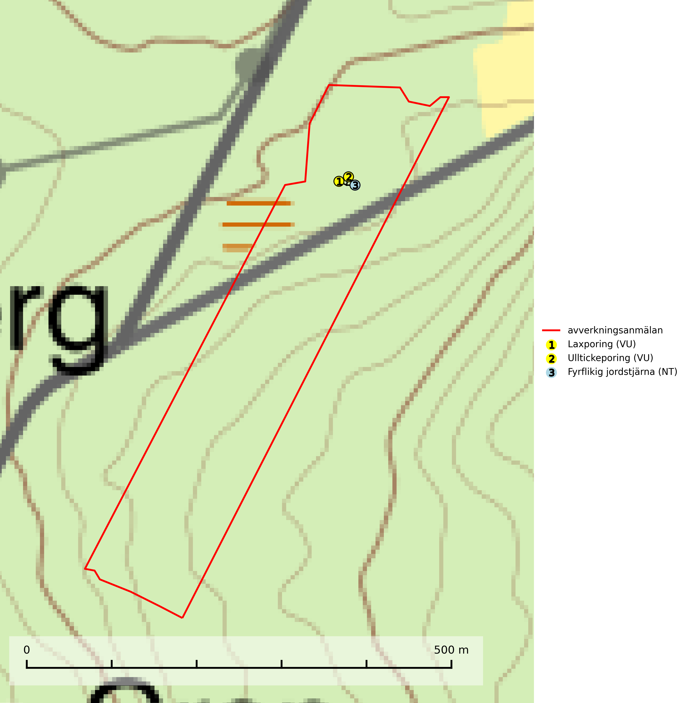
Figur 1. Fyndplatser för naturvårdsarter i det avverkningsanmälda området (röd linje). Markörer utan svart kant är placerade på fyndplatsen. Markörer med svart kant är placerade vid sidan av fyndplatsen och har ett svart streck som visar fyndplatsens exakta position. Kartans mittpunktskoordinat är N 7211968, E 763047 i SWEREF 99 TM.
Fyrflikig jordstjärna (NT) är en nedbrytare i löv- eller barrförna i skogsmark på väl dränerade och mer eller mindre kalkrika jordar. Den är främst funnen i örtrika gamla barrskogar, med eller utan lövträdsinslag, där den växer i nakna eller mosstäckta välutvecklade barrmattor, under gran, tall, en och ibland idegran. Artens växtplatser, och även den närliggande skogsmiljön kring växtplatserna, bör undantas från slutavverkning och genomgripande gallringar. Fyrflikig jordstjärna är typisk art för 9050 Näringsrik granskog (SLU Artdatabanken, 2024).
Laxporing (VU) är knuten till naturskog med stor mängd död ved och kontinuitet på grova lågor. För att klara arten på sikt behövs att ytterligare områden med gammal skog undantas från skogsbruk (SLU Artdatabanken, 2024; Nitare & Skogsstyrelsen, 2019).
Ulltickeporing Skeletocutis brevispora (VU), rödlistad som sårbar, växer på ullticka (NT) i naturskogsartade granskogar. Avverkning av naturskogslika miljöer och av grova granar där ulltickeporing förekommer är ett direkt hot mot artens fortlevnad. Alla skogliga åtgärder som innebär att lågor och döda eller skadade träd tas bort missgynnar arten. På sikt är minskad tillgång till lämpligt substrat och krympande areal av naturskog ett hot, framförallt råder brist på grov ved som lågor i sena nedbrytningsstadier. Ytterligare fragmentering av skogslandskapet minskar artens möjligheter till spridning. Gamla granskogar som hyser arten undantas helt från skogsbruk (SLU Artdatabanken, 2024).

BILAGA 1 – Rödlistade arter

Ulltickeporing – ekologi samt krav på livsmiljön
Ulltickeporing Skeletocutis brevispora (VU), rödlistad som sårbar, växer på ullticka (NT) i naturskogsartade granskogar. Avverkning av naturskogslika miljöer och av grova granar där ulltickeporing förekommer är ett direkt hot mot artens fortlevnad Alla skogliga åtgärder som innebär att lågor och döda eller skadade träd tas bort missgynnar arten. På sikt är minskad tillgång till lämpligt substrat och krympande areal av naturskog ett hot, framförallt råder brist på grov ved som lågor i sena nedbrytningsstadier. Ytterligare fragmentering av skogslandskapet minskar artens möjligheter till spridning. Gamla granskogar som hyser arten undantas helt från skogsbruk (SLU Artdatabanken, 2026).
Ulltickeporingen har nyligen delats upp i de tre olika arterna ulltickeporing Skeletocutis brevispora (VU), Skeletocutis delicata (VU) och Skeletocutis exilis (NT) (SLU Artdatabanken, 2026; Miettinen & Niemelä, 2018).

Referenser – ulltickeporing
Miettinen, O. & Niemelä, T., 2018. Two new temperate polypore species of Skeletocutis (Polyporales, Basidiomycota). Ann. Bot. Fennici 55: 195–206.
SLU Artdatabanken, 2026. Artfaktablad. Naturvård – artfakta. SLU Artdatabanken, Uppsala.

